Государственное областное автономное общеобразовательное учреждение
«Центр образования, реабилитации и оздоровления»

Школьный фестиваль
«Поверь в себя»

«Учитель – профессия на все времена!»
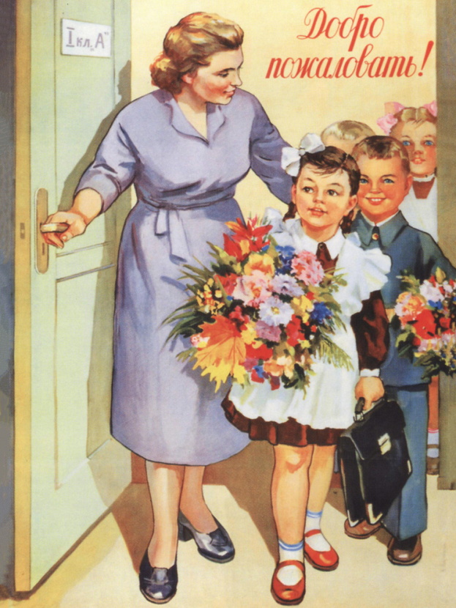

Воспитатель группы 12 «Б», 12 «В» классов:
Шишук Екатерина Викторовна
Классный руководитель 12 «Б» класса:
Языкова Елена Юрьевна

2023
Сценарий мероприятия
"Учитель – профессия на все времена"
Ведущий 1 – Середина Валерия
Ведущий 2 – Марчукова Полина
Ведущий 1: Здравствуйте, будущие врачи и строители, токари и поэты, спортсмены и космонавты, артисты и мореплаватели, защитники Отечества и, конечно, будущие учителя!
Ведущий 2: Не удивляйтесь, что я вас так называю. Пройдут школьные годы, и именно кто-то из вас будет стоять на пороге школы и выбирать, по какому профессиональному пути пойти.
Ведущий 1: Кто-то станет капитанам корабля, именно вы построите уютные дома, сошьете красивую и удобную одежду и обувь, испечете самый вкусный в мире торт или построите новый красивый город.
Ведущий 2: Но чтобы кем-то стать в жизни, вам надо, прежде всего, выучиться. Вы, конечно, догадались, что сегодня мы будем говорить о профессии учитель.
Ведущий 1: Каждый день, приходя в школу, вы встречаетесь со своими учителями, школьными психологами, педагогами-организаторами, руководителями кружков, тренерами, социальными педагогами, воспитателями, логопедами.

Бармин Дмитрий:
Какое прекрасное слово «учитель»!
Ваятель любви, человеческих душ,
Наставник семьи и державы строитель…
Учитель всегда и везде на виду.
Учитель! Как бесценно имя это
Среди богатой россыпи сердец!
Учитель! Это имя чище света.
Он – мой отец, духовный мой отец.
Склонял он надо мной виски седые
И мир, учил, как надо понимать,
И под его диктовку я впервые
Два слова вывел: «Родина» и «мать».

Ведущий 2: Что же обозначает слово «Учитель»? Человек, выбравший такую профессию, не просто объявил это дело своим, он вложил туда душу.

Болдырев Герман:
Учительское Сердце… Ну, с чем его сравнить?
С Галактикой космической, которой нет границ?
А может с Солнцем ярким, что дарит людям свет?
С пучиною морскою, что дремлет сотни лет?
Нет, сравнивать не будем! А скажем мы: "Стучи!
Учительское Сердце – НАДЕЙСЯ, ВЕРЬ, ЛЮБИ!”

Ведущий 1: Сейчас мы узнаем: откуда к нам в Россию пришла профессия учитель. Внимание на экран.

Видео: про учителя (7 минут)

Ведущий 2: Миссия Года педагога и наставника – признание особого статуса педагогических работников и высочайшей общественной значимости профессии учителя.
Ведущий 1: Главное, чему учит профессия педагога – умению жить. Жить среди людей, ежедневно приобретая и накапливая опыт включения в человеческое сообщество.
Ведущий 2: Обучение и воспитание - это трудоемкий процесс, который требует большого терпения, понимания и душевного равновесия. От того, какого воспитателя встретит ребёнок, будет зависеть его будущее, его мировоззрение, вся его жизнь.

Песня: встречаем Фомину Дарью с песней «На Млечный путь мне дай взглянуть»

Ведущий 1: Родная школа! К твоему порогу,
Как прежде, вновь спешат ученики,
Чтоб знаньем озарять судьбы, дорогу
И смело делать верные шаги!
Ведущий 2: Школа — это целый мир со своими законами и традициями, праздниками и буднями, это особая неповторимая атмосфера.

Ведущий 1: Некоторые думают, что детство – это беззаботная пора, но они глубоко заблуждаются. Статистика утверждает, что за одни только школьные годы ребенок, в среднем посещает более 12276 уроков, тратит 4510 часов на выполнение домашнего задания, заучивает 12000 страниц 81 учебника, письменно выполняет около 3300 заданий.
Ведущий 2: И труд учителя состоит в том, чтобы эти годы стали для ребят самыми интересными, неповторимыми, запоминающимися. Ведь школьная жизнь сосредоточена не только на уроках, она наполнена множеством ярких событий, реализации интересных проектов.

Пащук Илья:
Обучать - нелегкая задача,
Научить - задачка посложней.
Только тот учитель настоящий,
Кто легко справляется и с ней.
Он, конечно, без сомненья мастер.
Он, конечно, чудо-педагог!
Тот, кто не приемлет лжи и фальши,
Тот, кто в жизни каждому помог.
В нем живет так много разных судеб,
А эмоций - просто миллион!
Потому, играя и рискуя,
В класс заходит как по трапу он.
И ведет как штурман корабельный
Свой фрегат по знания волнам,
Царствует легко и безраздельно
Он наперекор судьбы ветрам.
Он наук известных всех ревнитель,
В его сердце целый мир живет.
Он простой, он наш учитель,
Заслуживший славу и почет!

Ведущий 1: Какие прекрасные строки Анатолия Москвичова, посвящённые простому русскому учителю, прочитал Илья Пащук.
Ведущий 2: Ребята, как вы думаете, каким должен быть человек, который выбрал профессию учитель?
Ведущий 1: Давайте с вами немного поиграем. На сцене будут появляться качества, а вы с помощью своих реакций, должны определить, подходят ли они для учителя или нет. Если подходят, то хлопаем, если нет, то топаем.
вспыльчивость  эгоизм  безответственность  неуверенность в себе  безответственность  необщительность  пассивность | человеколюбие  интеллигентность  готовность к саморазвитию творческий подход к работе  активность  стрессоустойчивость  коммуникабельность  патриотичность

Ведущий 2: Молодцы! А сейчас для вас Самоделкина Марина и Степаненко Александра исполнят песню, в которой звучат слова благодарности всем педагогам.
Песня «Учитель»
Ведущий 1: Профессию выбираешь как спутника жизни. Выбирай и помни, что ошибка может стоить сломанной жизни. Вывод огромен, желаний море, хочется пробовать себя на всех поприщах сразу. Возможно ли одновременно быть судьёй и актером, моделью и программистом, психологом и экскурсоводом.
Ведущий 2: Да, есть такая прекрасная профессия: учитель. Сейчас на сцену поднимутся те выпускники из 12 Б, В классов «ЦОРиО», которые решили связать свою профессиональную жизнь с учительством. Они готовы бродить в дебрях филологии, учить заниматься не спортом, а физической культурой, знакомиться с иными мирами, разбираться в алканах и алкинах, отличать продуценты от консументов.
Ведущий 1: Встречайте наших выпускников, они сейчас назовут 7 причин стать учителем.
Сценка
7 десять причин стать учителем. Причина 1: Эта профессия никогда не выйдет из моды, она самая востребованная в мире. Она вечная! Она была, есть и будет. (табличка вечный)
Причина 2: Учитель – профессия творческих натур, каждое утро учитель играет, декламирует, играет, вживается в роль. Мечтаешь о сцене? Пожалуйста, добро пожаловать в школу! (творческий)
Причина 3: Вам снится подиум, мечтаете стать моделью, учительская профессия прекрасный повод продемонстрировать свою элегантность, стиль и грацию. Выходите к доске, радуйте, восхищайте, вдохновляйте! (вдохновляющий)
Причина 4: Не даёт покоя слава Фрейда и Вероники Степановой, любите копаться в глубинах человеческой души, хотите делать людей добрее и осознанней, станьте учителем и воплотите свою мечту. (мудрый)
Причина 5: В вас медленно просыпается Шерлок Холмс и требует заняться любимым делом, мечтаете разбирать самые сложные и запутанные ситуации, умеете рассудить правых и виноватых, так умеет делать только прирожденный учитель. (справедливый)
Причина 6: Вы любите путешествие, экстрим, перемены, непременное движение вперед, учитель – ваше призвание. (креативный)
Причина 7: Учитель – профессия праздник. Два новых года в году, праздник первого и последнего звонка и много-много каникул. Все мечтают о длительном отпуске, а учитель может, да еще и летом. Завидуете? Тогда, давайте с нами в пед. (трудолюбивый)
танец «Недетское время»
Ведущий 1:
Не смейте забывать Учителей!
Пусть будет жизнь достойна их усилий.
Учителями славится Россия
Ученики приносят славу ей.
Ведущий 2: На этом наше выступление на юбилейном фестивале «Поверь в себя» подходит к концу. В заключение хотим познакомить вас с нашими зарисовками из школьной жизни. Внимание на экран.

Видео (Ералаш «Школьная жизнь»)

Спасибо за внимание

